**附录A**

**纸张白度测量过程的不确定度评定**

1.概述：

1.1测量方法：依据《检验作业指导书》

1.2环境条件：温度：23℃±1℃、湿度：（50±2）%RH。

1.3 被测对象：标准白板

1.4测量过程：开机预热→插入两拉板到底→放置黑筒→按零标准 →按 确认 （显示0.0）→取下黑筒，放置工作板→按 白标准 （显示上次校准值或随机值）→输入工作板的标准值→按 确认 →按 校准 →按 确认 （显示校准值）→取下工作板，放置试样→按测量键，即显示该纸张试样R457实测值。

2．数学模型： 

式中：---纸张白度；

L-----白度仪示值

3．输入量的标准不确定度评定

3．1输入量La的不确定度（La）的评定

输入量L的不确定度来源主要是测量重复性引起的标准不确定度（La），通过连续测量10次，采用A类方法进行评定。

用一块标准值为82.86%的白度板在白度仪上连续测量10次，得到一组测量列为：82.86；82.88；82.88；82.86；82.88；82.87；82.87；82.86；82.87；82.87，（%）得到：

算术平均值 ==82.87%

单次测量实验标准差=0.008%

所以,标准不确定度为（La）==0.0025%

3.2输入量Lb的标准不确定度（Lb）的评定

输入量Lb的标准不确定度（Lb）主要来源于智能数字白度仪的允许误差。可根据智能数字白度仪的检定规程得之，0-100%,允许误差为±0.5%所以采用B类方法进行评定。按均匀分布，包含因子k取， 所以

标准不确定度u（Lb）为：

（Lb）== 0.5%/1.732=0.29%

3.3输入量Lc的标准不确定度（Lc）的评定

智能数字白度仪最小读数（分辨率）为0.01%，半宽0.005%，按均匀分布，包含因子，所以标准不确定度为：

u（Lc）=0.005%/1.732=0.0029%

环境温度、湿度已控制在标准范围内可忽略，重复性与分辨率比较取大舍小是, 即输入量Lc可忽略。

4 合成标准不确定度的评定计算

输入量La、Lb彼此独立不相关，所以合成标准不确定度可按下式计算：

==0.29%

5. 扩展不确定度的评定

取包含因子，扩展不确定度为

2×0.29%=0.58%

1. 测量不确定度的报告与表示

纸张白度测量过程的扩展不确定度为：82.86%±0.58%

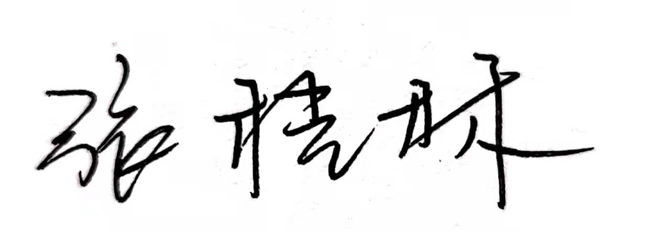

评定人： 评定日期：2020.9.10